Кроссворд «Животные и птицы Красной книги Кировской области»
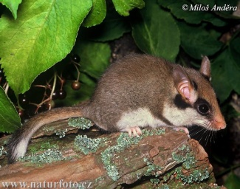
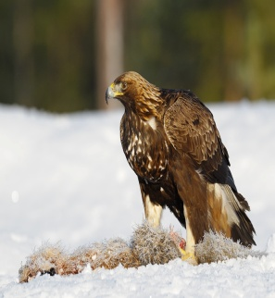
 |  |  |  |  |  |  |  |  |  |  | 1 |  |  |  |  |  |  |  |  |  |  |  |  |  |  | 13
 |  |  |  |  |  |  |  |  |  |  |  |  |  | 2
 | 1
 |  |  |  |  |  |  |  |  | 3 |  |  |  |  |  |  |  | 4
 | 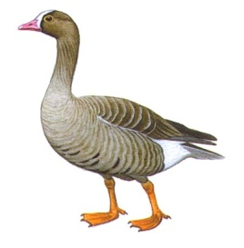 |  |  |  |  |  |  |  |  |  | 2 |  |  |  |  |  |  |  |  |  |  |  |  | 12
 |  |  |  | 3 |  |  |  |  |  |  |  |  |  |  |  |  |  |  |  | 5 | 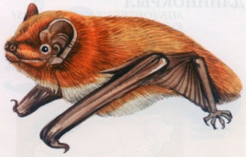
 | 2 |  |  |  |  |  |  |  |  |  |  |  |  |  | 4
 |  | 6 |  |  | 7 | 5 |  |  |  |  |  |  |  |  |  |  |  |  |  |  |  |  | 8
 |  |  |  |  |  |  |  |  | 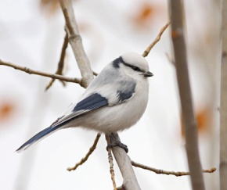 |  |  |  |  |  |  |  |  |  | 6
 |  |  |  |  |  |  | 7 |  |  |  |  |  |  |  |  |  |  | 9
 |  |  |  |  |  |  |  | 10
8 |  |  |  |  |  |  |  |  |  | 3 |  |  | 11 |  |  | 9 |  |  |  |  | 10
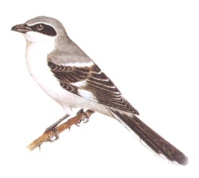 |  |  |  |  |  |  |  |  |  |  | 12 |  |  |  | 13
 |  |  |  |  |  |  |  |  |  |  |  |  |  |  |  |  |  |  |  |  |  |  |  | 14
 |  | 4 |  |  |  |  | 11 |  |  |  |  |  |  |  |  |  |  |  |  | 12
 | 13
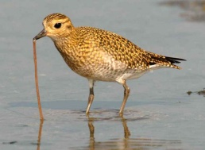 |  |  |  |  |  |  |  |  |  |  |  |  |  |  |  |  |  |  |  |  |  | 15
 |  |  |  |  |  | 5 |  |  | 16 |  |  |  |  |  |  |  | 14
 |  |  |  |  |  | 15 |  |  |  |  |  |  |  |  |  |  |  |  |  |  |  |  |  |  | 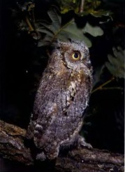
 | 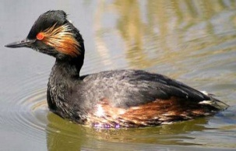 |  |  |  |  |  |  |  |  |  |  |  |  | 9 | 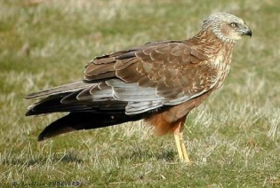
 | 6
 |  |  |  |  |  |  |  |  |  |  |  |  |  |  |  |  |  |  |  |  |  |  |  |  |  | 11
 |  |  | 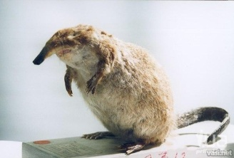 |  |  |  |  |  |  |  | 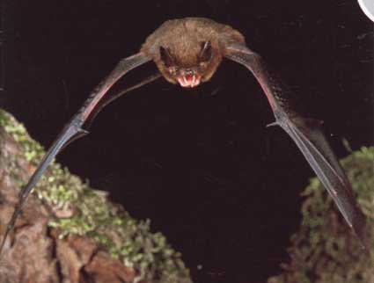 |  |  |  |  |  |  |  | 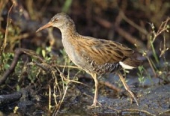  10
 |  | 7 |  |  |  |  |  |  |  | 8
По горизонтали:
- Представитель отряда Рукокрылые. Садовая … (фото 1 )
- Представитель отряда Гусеобразные. Краснозобая …
- Представитель отряда Соколообразные.
- Представитель отряда Гусеобразные. Лебедь -… .
- Птица, получившая за охристо-золотистый цвет перьев свое английское название, которое переводится как «золотой орёл». (фото 13)
- Стремительная хищная птица-рыболов с серо-белым оперением
- Птица с черным оперением с медно-красным, изумрудно-зеленым отливом. Клюв и кольцо вокруг глаз окрашены в ярко-красный цвет.
- Птица семейства Утиные, получившая своё название за тонкий писк, издаваемый в полёте. (фото 2)
- Представитель отряда Соколообразные. Болотный … (фото 9)
- Представитель отряда Гагарообразные. Европейская чернозобая … .
- Представитель отряда Ракшеобразные Обыкновенный … .
- Представитель отряда Ржанкообразные. Золотистая … .(фото 5)
- Представитель отряда Аистообразные.
- Представитель отряда Журавлеобразные(фото 10). Спина имеет коричневый оттенок с пестринами. На боках имеются чёрные и белые полосы. Шея и грудь птицы тёмно-серые. Клюв довольно длинный и слегка изогнутый книзу.
- Представитель отряда Соколообразные
По вертикали:
- Представитель отряда Воробьинообразные . Обыкновенный серый …(фото 4)
- Представитель отряда Воробьинообразные. Европейская белая …
- Представитель отряда Рукокрылые. (фото 12)
- Представитель отряда гусеобразные. Лебедь-… .
- Представитель отряда Совообразные. Серая …
- Материковый … - сорока. Птица с черно-белым опереньем и длинным рыжим клювом.
- Представитель отряда Насекомоядные. Исчезающий вид. Млекопитающее –«дайвер» с плавательными перепонками на лапках и вытянутым хоботком с расширением на конце. (фото 7)
- Птица Отряда Поганкообразные с черной шеей (фото 6)
- Представитель отряда Ракшеобразные. Золотистая … .
- Европейская белая лазоревка или … (фото 3)
- Представитель отряда Воробьинообразные. Пестрый … .
- Представитель отряда Рукокрылые. Усатая … .
- Представитель отряда Голубеобразных, редкий вид. Кольчатая ….
- Представитель отряда Рукокрылые. … Натузиуса (фото 8)
- Представитель отряда Удодообразные.
- Представитель отряда Совообразные.(фото 11)

Кроссворд «Животные и птицы Красной книги Кировской области»

 |  |  |  |  |  |  |  |  |  |  | 1 | С | о | н | я
 |  |  |  |  |  |  |  |  |  |  |  | о |  | 2
 |  |  |  |  |  |  |  |  |  |  |  | р |  | л
 |  |  |  |  |  |  |  |  | 3 |  |  | о |  | а |  |  | 4
 |  |  |  |  |  |  |  |  | в |  | 2 | к | а | з | а | р | к | а
 |  |  |  | 3 | к | р | е | ч | е | т |  | о |  | о |  |  | л |  |  | 5
 |  |  |  |  |  |  |  |  | ч |  |  | п |  | р | 4 | ш | и | п | у | н
 |  |  |  |  |  |  |  |  | е |  |  | у |  | е |  |  | к |  |  | е
 |  | 6 |  |  | 7 | 5 | б | е | р | к | у | т |  | в |  |  | у |  |  | я |  |  | 8
 |  | к |  |  | в |  |  |  | н |  |  |  |  | к |  |  | н |  | 6 | с | к | о | п | а
 |  | у |  |  | ы |  | 7 | а | и | с | т |  |  | а |  |  |  | 9 |  | ы |  |  | о
 |  | л |  |  | х |  |  | 10 | ц |  |  |  |  |  |  |  |  | щ |  | т |  |  | г
8 | п | и | с | к | у | л | ь | к | а |  |  |  | 11 |  |  | 9 | л | у | н | ь | 10 | г | а | г | а | р | а
 |  | к |  |  | х |  |  | н |  |  | 12 |  | д |  | 13 |  |  | р |  |  |  |  | н
 |  |  |  |  | о |  |  | я |  |  | н |  | р |  | г |  |  | к |  |  |  |  | к | 14
 |  |  |  |  | л |  | 11 | з | и | м | о | р | о | д | о | к |  | а |  | 12 | р | ж | а | н | к | а
 | 13 | в | ы | п | ь |  |  | ё |  |  | ч |  | з |  | р |  |  |  |  |  |  |  |  | е
 |  |  |  |  |  |  |  | к |  |  | н |  | д |  | л |  |  |  |  |  |  | 15 |  | т
 |  |  |  |  |  |  |  |  | 16 |  | и |  |  |  | и |  | 14 | п | а | с | т | у | ш | о | к
 |  |  |  |  |  |  |  |  | с |  | ц |  |  |  | ц |  |  |  |  |  |  | д |  | п
 |  |  |  |  |  | 15 | с | а | п | с | а | н |  |  | а |  |  |  |  |  |  | о |  | ы
 |  |  |  |  |  |  |  |  | л |  |  |  |  |  |  |  |  |  |  |  |  | д |  | р
 |  |  |  |  |  |  |  |  | ю |  |  |  |  |  |  |  |  |  |  |  |  |  |  | ь
 |  |  |  |  |  |  |  |  | ш
 |  |  |  |  |  |  |  |  | к
 |  |  |  |  |  |  |  |  | а

